**ПОЧЕМУ**

**надо читать детям и вместе с детьми ?**

Совместное чтение способствует эмоционально-духовному сближению взрослого и ребенка, установлению взаимопонимания, близости, доверительности.

 Ребенок, которому систематически читают, быстрее сверстников накапливает богатый словарный запас, а в будущем при обучении в школе ему будет легче выражать свои мысли и понимать сказанное другими, освоить грамотное письмо: успешность ребенка в учебе находится в прямой зависимости от его начитанности

Усваивая содержание прочитанного, дети учатся передавать слова разных героев, повторяют интонации — это основа развития интонационной выразительности.

Чтение книг - мощный источник развития интеллекта, эрудиции и мышления детей: из книг ребенок учится абстрактным понятиям, книга объясняет ребенку жизнь и помогает увидеть связь одного явления с другим

Чтение стимулирует творческое воображение ребенка, позволяет работать фантазии и учит детей мыслить образами.

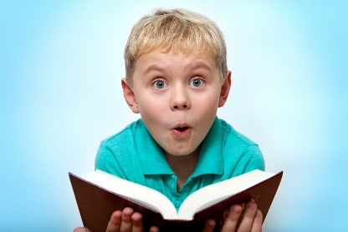Чтение развивает познавательные интересы и расширяет кругозор: ребенок узнает о других странах и другом образе жизни, о природе, технике, истории и обо всем, что его интересует.

* Чтение учит ребенка сопереживать, развивает эмоционально: книги заставляют размышлять о добре и зле, помогают научиться входить в положение других людей.

**КАК**

**правильно читать детям ?**

Читайте ребенку с удовольствием, старайтесь не отвлекаться на посторонние дела.

В спокойной обстановке: уберите игрушки, которые могут отвлечь ребенка, выключите компьютер и телевизор.

Выразительно и эмоционально декламируйте, тщательно проговаривая все звуки. Говорите ниже, выше, быстрее и медленнее...

Демонстрируйте ребенку те действия, о которых говорится в стихах и потешках: «бодайтесь» за козу рогатую, «топайте» за мишку косолапого и «рычите» за тигра.

Поучительные беседы о содержании прочитанного должны быть короткими: ориентируйтесь на настроение ребенка.

Если ваш ребенок не хочет слушать, то не нужно его заставлять, так как это не принесёт никакой пользы.

Не злоупотребляйте временем! Как правило, детям в возрасте от трёх до пяти лет читают 10-20 минут. Постепенно можно увеличивать время наблюдая за реакцией ребенка.

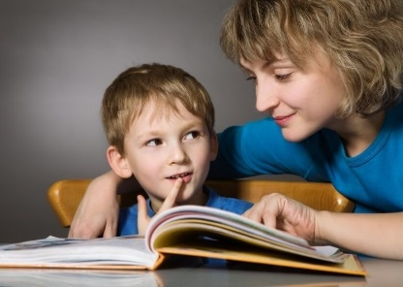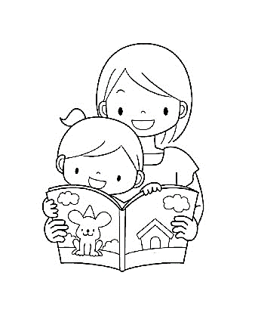Помните: ребенок не может быть все время пассивным слушателем, поэтому во время чтения надо активизировать его внимание! Пусть он за вами повторяет слова, отвечает на вопросы, рассматривает иллюстрации. Можно предложить вместе (хором) рассказывать, повторяющиеся места в тексте и др. (например, песенку Колобка и т.п.)

Демонстрируйте ребенку уважение к книге. Ребёнок должен знать, что книга — это не игрушка и с ней нужно обращаться бережно!



**НА ЧТО**

**обращать внимание, при выборе книг для дошкольника ?**

* ВОЗРАСТ РЕБЕНКА. Для детей 2-3 лет - картинки с минимумом текста: выбираем книги, иллюстрации в которых будут не очень мелкими и детализированными. С 3-4 лет - книжки о природе, животных и растениях, а также сказки с хорошими иллюстрациями, мягким переплетом, удобными и красочными. В возрасте 4-7 лет - детские энциклопедии, в которых есть краткие и понятные ответы на многие вопросы.
* качество иллюстраций. Картинки в книге должны соответствовать логике мышления ребенка, что поможет развитию его интеллекта и воображения.
* ПЕРЕПЛЕТ. Чтобы маленький ребенок не испытывал дискомфорта во время просмотра книги, переплет ее должен быть твердым с прошитыми страницами.
* КАЧЕСТВО БУМАГИ. Бумага должна быть белой или слегка бежевой, плотной (для малышей – лучше картон). Серая бумага плохо влияет на зрение ребенка, а из блестящего глянца будет отсвечивать.
* ФОРМАТ КНИГИ. Оптимальным форматом книги для малыша считается А4. В случае если книга имеет меньший размер, она должна содержать крупные иллюстрации и небольшое количество текста. С гигантскими книгами ребенок сам может не справиться: просто не удержит их.
* БЕЗОПАСНОСТЬ. Проверьте, насколько безопасна книга (отсутствуют ли у страниц острые углы, не осыпаются ли мелкие детали – кожа, ткань, мех и пр.)
* ОБЪЕМ.  Не стоит покупать очень объемных изданий: они очень тяжелые и ребенку самостоятельно с ними не справиться. Кроме того, малыш не сможет самостоятельно отыскать в огромной книге нужную сказку или картинку.
* 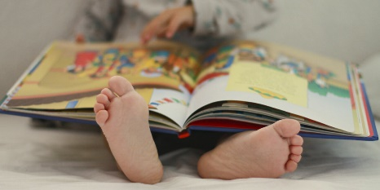ШРИФТ. Буквы должны быть только черного цвета и напечатаны только на белом фоне, цветными допускается делать лишь заголовки. Шрифт должен быть крупным и четким, тогда ребенку будет легче его воспринимать.
* СМЫСЛОВОЕ СОДЕРЖАНИЕ и ЯЗЫК КНИГИ.  Ваш выбор должен совершенствоваться в пользу тех книжек, которые не портят вкус ребенка, к слову, а развивают его речь, мышление, расширяют кругозор.
* **Советы логопеда родителям детей от 0 до 3 лет**
* *Речь ребенка развивается под влиянием речи взрослых*: разговаривайте с ребенком правильно, четко произнося все звуки родного языка, не сюсюкайтесь с ним.
* *Разговаривайте с ребенком во время всех своих видов деятельности* (приготовление еды, одевание-раздевание, прогулка и т.д.) Говорите о том, что делаете Вы, что делает ребенок, что делают другие, что видит ваш ребенок.
* *Говорите, используя правильно построенные фразы и предложения*: ваше предложение должно быть на 1-2 слова длиннее, чем у ребенка. Если Ваш малыш еще не говорит фразами и предложениями, говорите с ним наоборот короткими четкими предложениями из 2-3 слов (Это кошка. Кошка серая).
* *Задавайте ОТКРЫТЫЕ вопросы.* Они стимулируют ребенка отвечать не одним словом, а использовать для ответа несколько слов (вместо вопроса «Они играют?», спросите: «Что они делают?»)
* *Выдерживайте временную паузу*, чтобы у ребенка была возможность подумать и ответить на вопрос. Не спешите помогать с ответом.
* *Учите ребенка прислушиваться к окружающим звукам* (лай собаки, шум проезжающей машины, звук кипящей воды и т.д.): это хорошо стимулирует слуховое внимание, в том числе речевой слух.
* *Рассказывайте ребенку каждый день короткий рассказ или историю*, а потом помогите ему рассказать эту историю кому-нибудь еще (папе, бабушке).
* Если ваш ребенок употребляет в речи всего несколько слов, *помогайте ему обогащать свою речь новыми словами.* Выберите 5-6 слов, покажите и назовите их ребенку. Попросите показать (если не может произнести) или повторить. Продолжайте добавлять слова до тех пор, пока ребенок не запомнит большинство предметов, окружающих его каждый день.
* 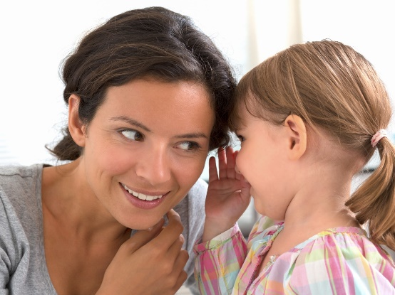*Читайте малышу интересные книги*. Разглядывая с ребенком иллюстрации, попросите его показать вам картинки, которые вы называете.
* *Научитесь слушать ребенка.* Помните, что ребенок, нуждается в собеседнике, то есть в человеке, который не только говорит ему что-то, но и слушает его.
* До 3-х лет *не оставляйте ребенка с планшетом или телефоном часто и надолго* («неживая» речь никак не помогает его речевому развитию - она не замена голосу).

**Особенности речевого развития детей первого года жизни 👶**

* Повышенный интерес к человеческой речи в виде реакции сосредоточения появляется на 4 - 5 неделях. Когда взрослый наклоняется над ребенком, ласково разговаривает с ним, он перестает плакать и двигаться, «прислушивается».
* В 5-8 недель в ответ на речь взрослого ребенок улыбается, с 8 недель – настоящая улыбка, к 9-12 неделям появляется смех.
* Вначале ребенок овладевает произношением гласных звуков, затем, примерно к 4 месяцам, появляются первые согласные звуки
* Начиная с 6-8 недели в ответ на попытку взрослого вступить в контакт малыш произносит отдельные звуки – гуканье (начальное гуление). Истинное гуление или «певучее» гуление появляется на 2-3-м месяце: ребенок, находясь в спокойном состоянии, издает протяжные гласные звуки.
* В возрасте 6–12 месяцев малыш уже активно имитирует звуки речи взрослых людей. Он начинает лепетать, произносить слоги «па-па», «ма-ма».
* В 10 месяцев начинает отзываться на свое имя, а к году ребенок начинает произносить простые слова (мама, папа, дай, на).
* К году словарь обычно достигает 8-10, а иногда и большего количества «слов» (баба, киса, му, бэ и др.), которые имеют конкретное значение.

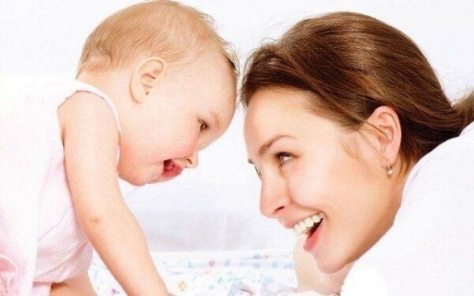

* К году ребенок понимает и выполняет 5-10 простых инструкций: «принеси то-то», «закрой дверь», «дай чашку» и другие. Таким образом, на первом году жизни у ребенка происходит подготовка речевого аппарата к произношению звуков.

**❗Факторы, которые влияют на развитие речи детей❗**  
☝Логопеды и психологи выделяют 4 основных параметра для развития речи.  
  
⃣ Особенности анатомического строения речевого аппарата 😛  
В роддоме малыша осматривают педиатр и неонатолог, чтобы вовремя выявить и устранить врожденные аномалии, если они есть.  
  
⃣ Физиология 🖐  
Здесь хочется сказать про мелкую моторику рук и взаимосвязь с развитием головного мозга и речи. Лепка, рисование, перебирание небольших предметов помогут вашему ребенку заговорить быстро и четко.   
  
⃣ Взаимодействие с родными 👨‍👩‍👦  
Чем с большим количеством родственников общается маленький человек с самого детства, тем быстрее происходит звуковое развитие речи.  
  
⃣ Эмоциональный фактор 🤗  
Для ребенка важно чувствовать крепкую эмоциональную связь с родителями. Поэтому реагируйте на все, что делает малыш: потянул ручки – потянитесь к нему в ответ, улыбнулся – ответьте тем же.

* **Игровые приемы в развитии речи детей от 1 года до 2 лет**

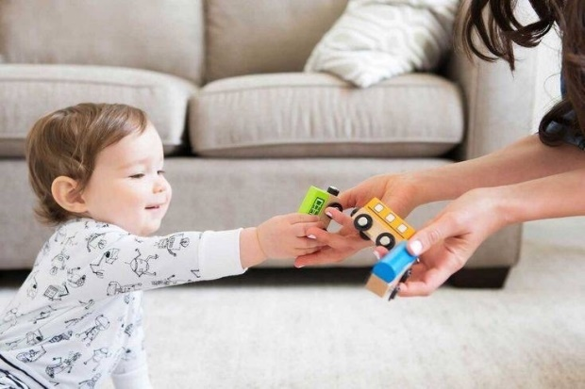  
Примеры игр с дидактическим материалом, увеличивающие пассивный словарь (то, что ребенок понимает, но пока не говорит)  
  
﻿﻿﻿

* **Прятки** игрушек под платочком.  
    
  ﻿﻿﻿
* **Дай!** (ребенок дает игрушку заданного цвета, формы или размера).  
    
  ﻿﻿﻿
* **Сортировка** по цвету, форме или размеру (например, Мишке собираем красные шарики, а Зайчику желтые).
* **Ищем названный предмет** в контейнере с мелкими игрушками и фигурками. Ребенок находит и называет предмет.
* **«Покажи картинку»**. Упражнение проводится на ковре. Перед ребёнком раскладываются картинки. Называйте картинку, а ребёнок должен указать на неё пальчиком.

Что еще можно делать для обогащения пассивного словаря ребёнка?

* **Создавать речевую среду.**

Постоянно говорить с ребёнком, обсуждая режимные моменты, бытовые ситуации, игры, окружающий мир. Нужно не только отвечать на вопросы малыша, но и самим комментировать ситуации и задавать вопросы. Говорить нужно короткими предложениями, эмоционально, использовать разные интонации, задавая вопросы, делайте паузы, чтобы ребёнок смог подумать и ответить. Незнакомые слова повторяйте часто и в разных ситуациях

* **Ведение дневника.**

В нём можно описывать любимые ребёнком игры и те, которые Вы собираетесь с ним проводить. Важно проставлять плюсики рядом со словами, которые усвоил ребёнок. Такой дневник ярко отразит динамику развития речи;

👆**Для чего нужна пальчиковая гимнастика?**

**Пальчиковая гимнастика** — это игровые движения рук и пальцев, которые часто сопровождаются короткими стихами и ритмичной речью.  
**🖐**Очень эффективна для развития речи. Когда дети занимаются и ритмично двигают пальчиками, то у них активизируются речевые центры головного мозга. При этом малыши дополнительно учатся концентрации внимания и правильному его распределению.  
  
**🖐**Пальчиковые игры хорошо тренируют память, ведь необходимо запоминать стихи и определенную последовательность движений пальцев. Последние становятся гибкими, подвижными и сильными. Это поможет быстрее освоить навык письма в будущем.  
  
**🖐** Пальчиковая гимнастика отлично снимает тревожность и усталость у ребенка, укрепляет эмоциональную связь между мамой и малышом.

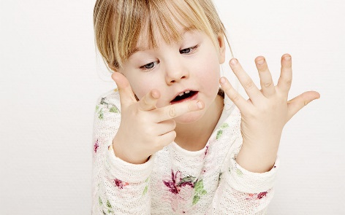

* Способствует формированию чёткой и ритмичной речи, обогащает словарный запас ребёнка.
* Пальчиковой гимнастикой можно начинать заниматься с полугодовалого возраста ежедневно хотя бы пять минут.

👆**Как стимулировать раннее развитие речи❓**  
💛 Разговаривайте с новорожденным при кормлении, одевании, гигиенических процедурах. Так ему передаётся смысл слов, обозначающих предметы и действия.  
Даже не понимая значения слов родителей, младенец улавливает эмоциональную окраску речи. Он осознаёт, что обращаются к нему, возникает желание ответить.

💛Речевое развитие – процесс, тесно связанный с развитием сенсорных способностей малыша– это развитие восприятия, различение формы и цвета окружающих предметов.

💛Для развития слуха можно чаще предлагать малышу гармонично звучащие игрушки, музыкальные инструменты, эмоционально общаться с ребёнком.

💛Произносимые малышом звуки следует дублировать, повторяя неоднократно. Все манипуляции, связанные с едой, умыванием и прочими процедурами, нужно проговаривать, и чаще общаться с ребёнком не по необходимости, а для установления контакта.

* Озвучивайте жесты малыша.

Например, кошка убежала в другую комнату, и ребенок разводит ручки в стороны. Скажите: «Нет кошки. Убежала кошка».

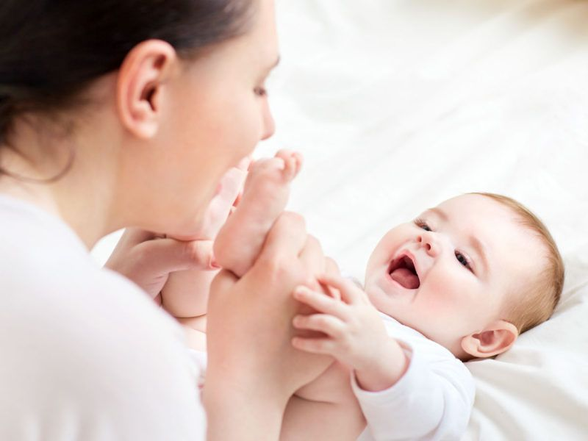

* При назывании предмета малышу называйте сначала общеупотребительное слово, а сразу же за ним- облегченный детский вариант этого слова. Например: «Вот собачка 🐕 - ав-ав», «Поезд 🚂 поехал - ту-ту», «Дождик ☔ - пошел кап-кап». Сложное слово малыш еще не может произнести, а вот звукоподражание доступно для произнесения.
* **Логопедические ребусы для детей 5-8 лет**
* Решение ребусов способствует постепенному развитию интереса к чтению благодаря овладению навыками их разгадывания. А также решение ребусов приносит ребёнку пользу и удовольствие.
* Решить ребус значит, «перевести» всё, что он содержит, в буквы, составляющие осмысленное слово или предложение.
* Для детей старшего дошкольного возраста (5-8 лет) можно использовать простые ребусы. Попробуйте решить с ребенком ребусы, представленные ниже
* Прибавь к букве (буквам) название нарисованного предмета и прочитай зашифрованное слово:  
  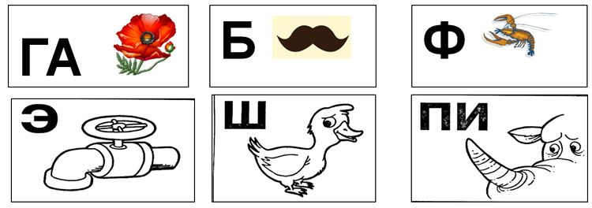
* К букве (буквам) добавь название рисунка, затем – следующую букву (буквы) и прочитай зашифрованное слово:

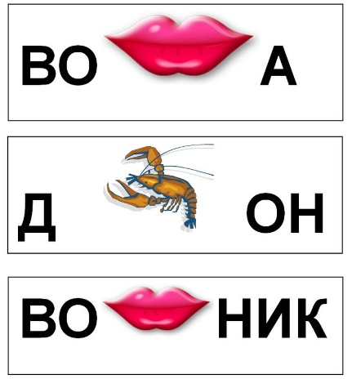

* Замени букву и прочитай зашифрованное слово.

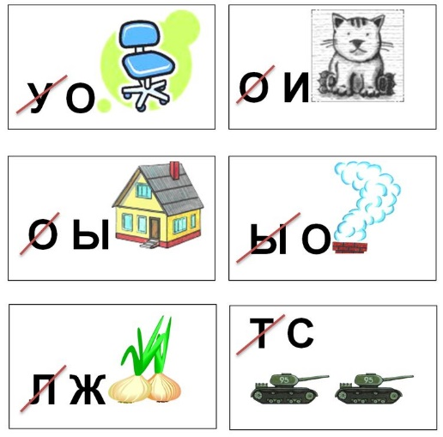

* Убери букву из слова. Какое новое слово получится?

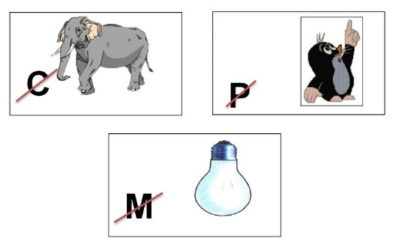

* **Как физическое развитие способствует развитию речи?**  
  Физическое развитие напрямую влияет на формирование интеллекта и речи ребенка❗  
  Если центральная нервная система повреждена или не развита, то у ребенка может наблюдаться двигательная неловкость (задевает углы, падает на ровном месте, плохо ориентируется в пространстве).  
  Неуклюжесть часто отмечается у детей с СДВГ (синдром дефицита внимания и гиперактивностью), РАС (расстройства аутистического спектра), ОНР (общее недоразвитие речи), ЗРР (задержка речевого развития).  
  Существует тесная взаимосвязь между состоянием двигательных функций и речи.  
  Чем выше двигательная активность ребенка, тем лучше развивается его речь.  
  С точки зрения физиологии, при движении мозг получает больше кислорода, который питает нервные клетки. Большое количество различных движений повышает деятельность речедвигательного анализатора и создает благоприятную основу для восстановления нарушенной речевой функции.

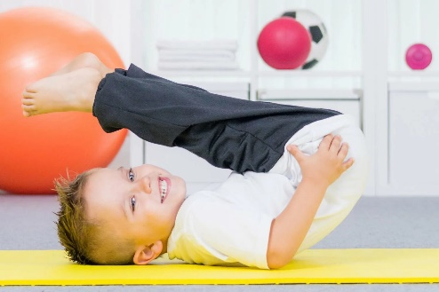**❓Как развивать ребёнка физически❓**⃣ В формирование речи принимает участие мозжечок, для его развития хорошо подходят ритмичные движения. Секрет стимуляции мозжечка знали еще бабушки наших бабушек. Они использовали потешки с шутками, прибаутками: «Ладушки», «Сорока-ворока», «Коза рогатая» и т.д. Сейчас подобные игры называют пальчиковыми играми, логоритмикой и игровым массажем.  
⃣ Не нужно ограничивать физическую активность ребенка кроватками, манежами, ходунками. Так же не нужно стимулировать раннюю ходьбу ребенка. Чем больше он ползает, тем мощнее развивается его мозг. Ползание стимулирует развитие моторных зон (регуляция движений); совершенствуется зрительное восприятие; тактильная чувствительность; формируются пространственные представления о собственном теле.  
⃣ С детьми постарше хорошо работают двигательно-речевые игры, они вырабатывают коммуникативные навыки: учат детей общаться между собой, учат умению договариваться, находить общий язык, следовать правилам и выстраивать личные границы.  
⃣ Если у ребенка имеются проблемы со здоровьем, неврологические диагнозы, то они должны заниматься со специалистом. Лучше обратиться к дефектологу или нейропсихологу. Пройти курс нейрокоррекции, нейрогимнастики. Это комплекс физических упражнений, глазодвигательной гимнастики, диафрагмального дыхания, рисование одновременно двумя руками.  
⃣ Очень важно закаливание, без фанатизма, постепенно, давая организму адаптироваться. Плавание в бассейне, игры на воде, сауна и т.д.  
⃣ Полезным будут катание на велосипеде, беговелы, домашние спортивные комплексы.

* **Детские потешки-умывалочки** 💦

**Такие потешки (умывалочки, одевалочки и пр.):**

* **привлекают внимание ребёнка** и оживляют обычные повседневные дела. Под потешки дети с удовольствием одеваются, умываются, обедают, засыпают.
* **Развивают память, мышление, внимание и речь**. Речь становится образной и красочной.
* **Способствуют формированию культурно-гигиенических навыков**.  Во многих потешках рассказывается о пользе умывания, правильного поведения во время еды, о том, что нужно заботиться о своём организме.
* **Развивают мелкую моторику**. Стихи с движением позволяют совершать различные действия, что способствует физическому развитию малышей.
* Малыши с удовольствием слушают, запоминают и повторяют такие потешки

|  |  |
| --- | --- |
| Водичку в ручки наберу, Умоюсь рано поутру. С водичкой легче мне проснуться И солнцу снова улыбнуться!  Перед тем, как спать ложиться, Нужно нам с тобой умыться. Моем глазки, бровки, носик, Чтобы сон пришел к нам в гости.  Мойся, мыло, не ленись, Не выскальзывай, не злись! Ты зачем опять упало? Буду мыть тебя сначала!  Чтоб микробов не бояться, Нужно часто умываться. Мыть ладошки только с мылом, Чтобы всегда здоровье было.  Мою ручки, мою ножки, Даже спинку тру немножко. Я животику с мыльцем мою, И ныряю с головою. | Водичка-водичка, Умой моё личико, Чтобы глазки блестели, Чтобы щёчки краснели, Чтоб смеялся роток, Чтоб кусался зубок!  Вымою я ручки, ножки, Спинку, левый, правый бок. И животик тру немножко, Чтоб сверкать он тоже мог.  День прошел — пора в кроватку Чтоб заснуть в кроватке сладко. Но сначала вместе с мамой, Мы почистим зубки в ванной.  Зубки чистим аккуратно Пастой детской сладкой-сладкой. Ротик мы потом полощем, Чтобы зубки спали ночью. |

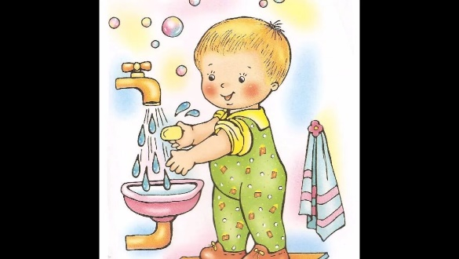

* **Развиваем мелкую моторику рук детей от 2 месяцев до 3 лет 🖐**❗Все мамы слышали слово «моторика» и о том, как важно её развивать. Это действительно имеет большое значение для интеллекта и речи ребенка. Начинать заниматься с малышом можно уже с двухмесячного возраста   
  Поглаживания, похлопывания и разминание пальчиков активизируют нервные окончания на ладошке — это стимулирует работу речевого центра   
  Предлагаю список действий, которые принесут ощутимую пользу развитию речи вашего малыша
* Почаще забавляйтесь с детьми игрой в пальчиковые игры («Сорока‑белобока», «Ладушки» и др.).
* Массируйте пальчики после каждого кормления или во время активного бодрствования.
* Давайте ребенку с 2 месяцев разные на ощупь предметы.
* С 10 месяцев для развития моторики подойдут следующие игрушки: набор складных матрешек, пирамидки. Параллельно позволяйте малышу перебирать крупные и мелкие предметы.
* С года можно присоединить игры с мозаикой и конструктором.
* С полутора лет развитие моторики у детей связано с застегиванием пуговиц, завязыванием шнурков, умением завязывать и развязывать узлы.
* Мелкую моторику хорошо развивают лепка, рисование, раскрашивание, вышивание, аппликация.
* Снимать шкурку с овощей, сваренных в мундире. Очищать крутые яйца. Чистить мандарины. Очищать фисташки. Отшелушивать пленку с жареных орехов.
* Собирать с пола соринки. Собирать рассыпавшиеся по полу предметы (пуговицы, гвоздики, фасоль, бусинки).
* Лепить из теста печенье.
* Открывать почтовый ящик ключом.
* Пытаться самостоятельно обуваться, одеваться. А также разуваться и раздеваться. Для этого часть обуви и одежды должны быть доступны ребенку, чтобы он мог наряжаться, когда захочет. Учиться самостоятельно надевать перчатки.
* Помогать сматывать нитки или веревку в клубок.
* Вешать белье, используя прищепки (натянуть веревку для ребенка).
* Помогать отвинчивать различные пробки: у канистр с водой, пены для ванн, зубной пасты и т. п.
* Помогать перебирать крупу.
* Закрывать задвижки на дверях.
* 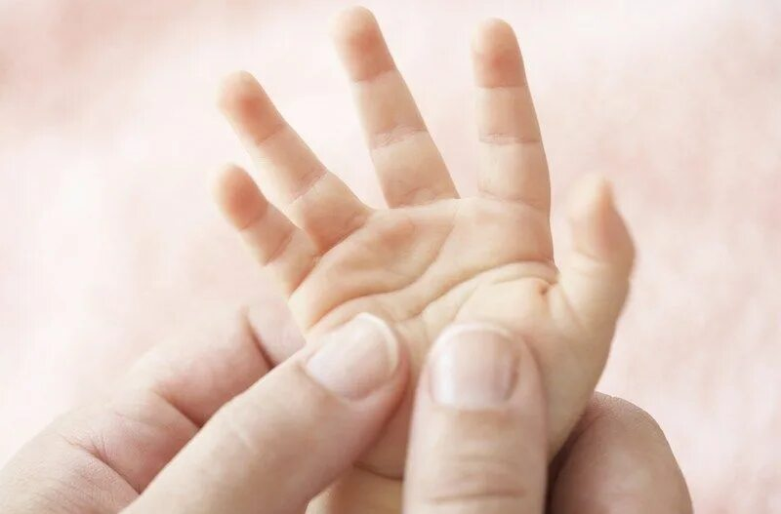Рвать, мять бумагу и набивать ей убираемую на хранение обувь.
* Собирать на даче или в лесу ягоды.
* Доставать что‑то из узкой щели под шкафом, диваном, между мебелью.
* Искать край скотча. Отлеплять и прилеплять наклейки.
* Перелистывать страницы книги.